（声明：以下教程参考英语教程Installing and running SillyTavern locally on Android using Termux.，进行翻译及简化流程，所有命令均可在英语教程找到，谢谢大佬教程）
安装前准备梯子科学上网，全程挂梯子

安装 Termux

- 转到 https://f-droid.org/en/packages/com.termux/

- 向下滚动页面，下载 apk，安装Termux。
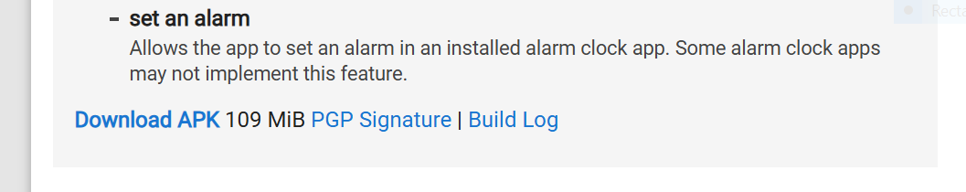
- 安装Termux后，启动Termux app（容许通知）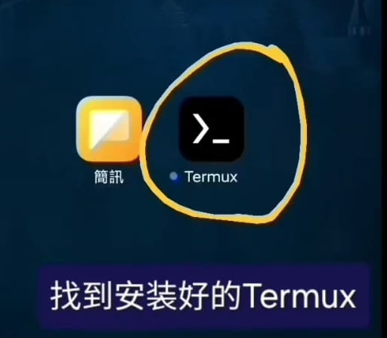

安装酒馆&前置

- 复制指令
apt update
粘贴apt update到 termux 上，按回车运行指令。
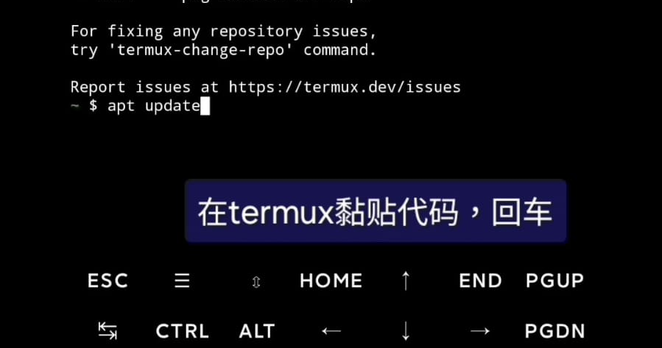

- 看到$.. 就是命令运行成功 ，可以继续下一步

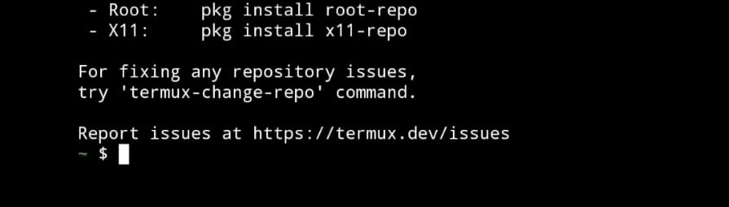

- 复制指令
apt upgrade
粘贴apt upgrade到 termux 上，按回车运行此命令
- 看到下图Do you want to continue？输入 “Y”，按回车，指令继续运行。指令运行结束后，继续下一步。（下面一样，所有问题输入Y回答）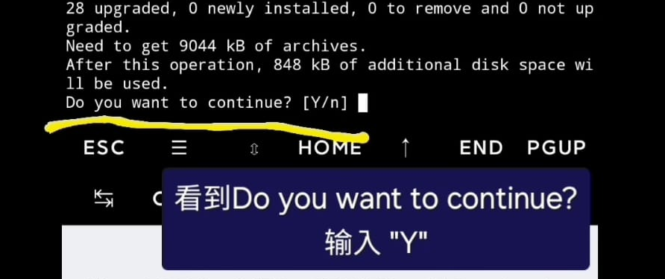
  - 看到下图What would you like to do about it? 输入 “Y”，按回车，指令继续运行。
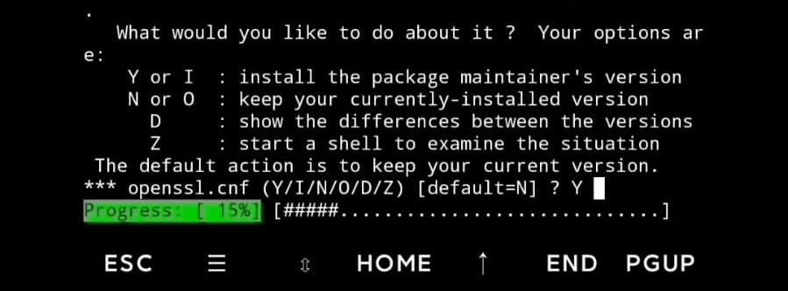

指令运行结束后，继续下一步

- 复制指令
pkg install esbuild
粘贴pkg install esbuild到 termux 上，按回车运行此命令
  - 命令运行途中，再次看到Do you want to continue？继续输入 Y。指令运行结束后，继续下一步

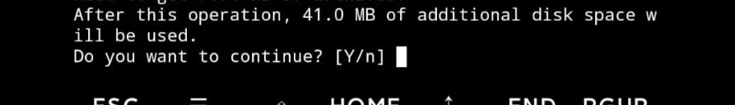

安装 Git
- 复制指令
pkg install git
贴上Termux按回车。指令运行结束后，继续下一步
- 复制指令
git clone https://github.com/SillyTavern/SillyTavern
贴上Termux按回车。指令运行结束后，继续下一步

- 复制指令
cd SillyTavern
贴上Termux按回车。看到绿字SillyTavern = 成功（这指令按回车就可以立刻看到SillyTavern，不需要运行）
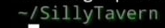

- 复制指令
pkg install nodejs
贴上Termux按回车。指令运行结束后，继续下一步
- 复制指令
npm install
贴上Termux按回车。指令运行结束后，继续下一步
- 复制启动酒馆指令！
bash start.sh
贴上Termux按回车。指令运行结束后，自动跳转至酒馆网页https://127.0.0.1:8000

完成!
如有问题，请关注&私我 xhs@港真万事屋
建议把我xhs@港真万事屋主页小白教程，尤其是【建好酒馆第一步导入预设&正则】看一看，有点基本认识

Q：我之后要怎样再进入酒馆？
A：Termux输入 cd SillyTavern，回车。再输入bash start.sh
酒馆网页https://127.0.0.1:8000

Q：安装好酒馆后，我下一步要干啥？怎样开始聊天？
A：加入discord类脑社区或旅程社区，找API Key、角色卡、预设 、新手指南等酒馆资源。类脑邀请码：Discord（需创建discord账号）。请仔细阅读类脑社区的进阶新手教程。
Q: 什么是discord？
A: 外网游戏玩家社群app，需梯子下载。有2个中文酒馆玩家的“群“/社区，里面有大量资源及教学，分别叫”类脑 “ 和 ”旅程“
是姐妹社区，但因为各种各样drama最近有点小麻烦，新人别管了，先进类脑，类脑社区会指路到旅程。

Q: 所以除了装好酒馆外，我还需要什么才能正式聊天？
你需要（1）API key，（2）预设，（3）角色卡。全部均可在discord类脑或旅程社区找到
 | 获取方法
API key | - 不想用脑子，不想挂梯子，不想花心思找靠谱贩子，只想低成本试吃（*推荐*）  - 用deepseek api key，稳定不需魔法，充10r够玩1-2周；快速吃饭，觉得酒馆好玩后，再探索白嫖国外大模型方法https://api-docs.deepseek.com/zh-cn/  - 缺点：deepseek没gemini, claude那么聪明，但没对比没伤害，新手应该不觉得有问题  - 类脑社区白嫖官方gemini/claude教程（*推荐*）  - 优点：免费吃到官方大模型，例如gemini和claude，聪明好用  - 缺点：要梯子；其实谷歌一下gemini api key就找到了，实在不懂请问我 @港真万事屋（画饼：在写简单版教程了）  - 找第三方买api key 咸鱼  - 优点：简单吃上饭  - 缺点：9渗水模型；有机会出现各种奇怪问题；discord社区禁止问第三方问题，也不会回答因第三方api导致的问题  - 这里不会推荐任何第三方贩子，不做广，不解答贩子相关问题，只教用官方的，聪明稳定又好吃
预设 | 类脑社区或旅程社区
角色卡 | - 类脑社区或旅程社区  - 自己写oc角色卡、同人卡  - 教程我有 请看 @港真万事屋 主页

Q: 什么是预设？为什么我要用预设？在类脑社区找到预设了，怎样导入预设？
A: 请看xhs @港真万事屋 导入预设教程

Q: 我觉得很麻烦，可以不用什么预设吗？不找api key?
A：不可以。
不用预设=直接和deepseek裸聊，就失去用酒馆的意义。
没有api key = 没有接外面大模型 = 不能聊天（酒馆只是使用者界面，酒馆不是自己一个ChatGPT, deepseek）

